Тема недели
«Буква Ж, звук [ж]».
(Подготовила: учитель-логопед Коник Е.И..)

- Уважаемые родители! Вашему вниманию предлагается видеоролики, с помощью которого вы можете познакомить ребенка с буквой Ж

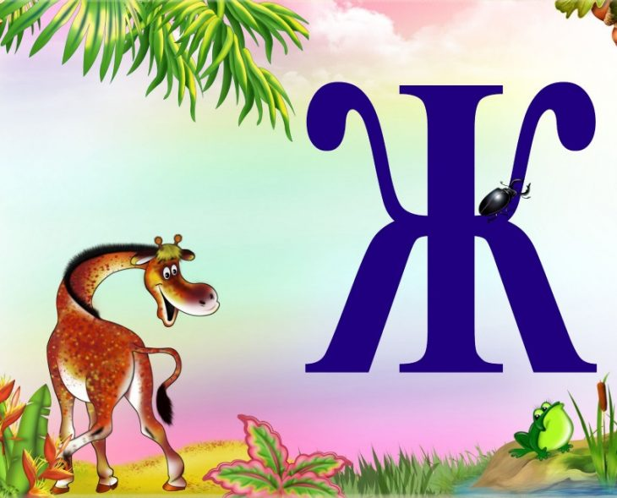

Ссылка «Буква Ж»
https://youtu.be/84Bs2gGFMTc

Ссылка «Звук [ж], буква Ж»
Учимся читать. Урок 24 "Звук [ж], буква Жж" - YouTube

- Далее побеседуйте с ребенком, поиграйте в предложенные игры и выполните задания:
Знакомство со звуком [Ж].
Символ звука: жук жужжит: ЖЖЖЖЖ...
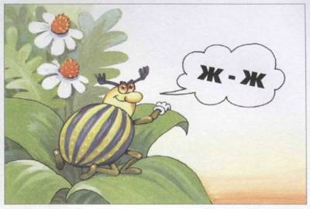
Характеристика звука: согласный (язычок создает преграду воздуху), всегда твердый, звонкий. Обозначение: синий цвет с колокольчиком.
Задание 1. Фонетическое упражнение.
Пилой пилят дрова: ЖЖЖЖ (звук произносится кратко, отрывисто).
Задание 2. Дидактическое упражнение «Хлопни в ладошки, если услышишь звук [Ж]»:
ж, м, б, ж...; жа, га, жу...; Женя, живот, молоко, кровать, жираф...
Задание 3. Закончить слова слогом ЖИ. Какие слова получились?
Эта..., гара..., чи..., черте..., мор-
Задание 4. Дидактическое упражнение «Большой — маленький» — упражнение в словообразовании (обратить внимание на появление звука [Ж] в новом слове).
Флаг — флажок, берег — .., друг — .., рог — .., пирог — .., круг — .., утюг — ..
Задание 5. Заменить первый звук в словах на звук [Ж]. Какие слова получились? Придумать предложения с каждым словом.
Лук — жук, баба — .., мир — ., мало— ., пакет — ., билет — ., пучок — ., Веня — ..
Задание 6. Взрослый произносит слово, а ребенок называет это слово по звукам:
жук [ж у к], жаба [жаб а].
Задание 7. Подобрать слова, начинающиеся на слоги:
ЖА: -ра, -кет...;
ЖУ: -равль, -ки...;
ЖИ: -раф, -вот...
Подобрать слова, заканчивающиеся на слог:
ЖИ: но-..., лы-...;
ЖА: лы-..., ко...
Задание 8. Подобрать как можно больше слов со звуком [Ж]
Задание 9. Выучить чистоговорку:
Жа-жа-жа — мы увидели ежа.
Жи-жи-жи — в лесу бегают ежи.
Задание 10. Взрослый предлагает ребенку прослушать предложения и повторить их (по одному):
Женя жует.
Женя жует жвачку.
Девочка Женя жует жвачку.
Девочка Женя жует мятную жвачку.
Маленькая девочка Женя жует мятную жвачку.
Маленькая девочка Женя жует мятную вкусную жвачку.

Знакомство с буквой Ж.
Ж похожа на жука,
Только не жужжит пока.
О. Гофман

-На что еще похожа буква Ж?

- Сравнивание букв К и Ж:

Это - Ж, А это — К,
Целый жук и полжука.
А. Шибаев

Игры с буквой.
Задание 1. Самостоятельный звуко-слоговой анализ слов. Чтение, списывание, письмо под диктовку:
жук, жуки, кожа, жаба, жабы.

Чтение, списывание предложений:
Вот Дима и Ната. У Димы жук. У Наты жаба. У Димы и Наты жук и жаба.

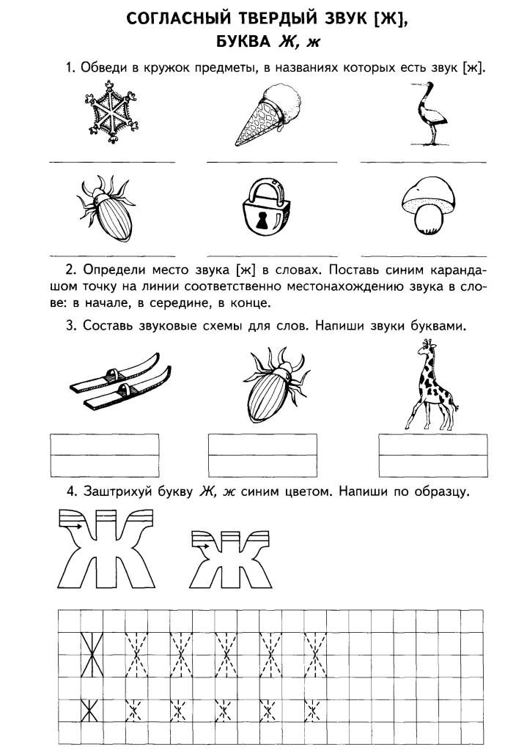

Игры для закрепления темы: звук [ж], буква Ж

Занятие 27 | Уроки Мудрой Совы | Логозаврия: сайт детских компьютерных игр (logozavr.ru)

